Санкт-Петербургский национальный исследовательский университет

информационных технологий, механики и оптики

**Лабораторная работа №1**

**Дисциплина «Сети ЭВМ и телекоммуникации»**

**Выполнил:**

Съестов Дмитрий Вячеславович

Группа P3317

**Преподаватель:**

Шинкарук Дмитрий Николаевич

Санкт-Петербург

2019

Цель работы

Изучение методов физического и логического кодирования, используемых в цифровых сетях передачи данных.

В процессе выполнения учебно-исследовательской работы (УИР) необходимо:

● выполнить физическое и логическое кодирование исходного сообщения в соответствии с заданными методами кодирования;

● провести сравнительный анализ рассмотренных методов кодирования и сформулировать достоинства и недостатки;

● рассчитать частотные характеристики сигналов, используемых для передачи исходного сообщения, и требуемую полосу пропускания канала связи;

● выбрать и обосновать наилучший метод для передачи исходного сообщения.

**Этапы выполнения работы**

***Этап 1. Формирование сообщения***

В качестве исходного сообщения, подлежащего передаче, используются фамилия и инициалы студента, выполняющего задание. Для цифрового представления сообщения используются шестнадцатеричные коды в соответствии с кодировочной таблицей:

|  |  |  |  |  |  |  |  |  |  |
| --- | --- | --- | --- | --- | --- | --- | --- | --- | --- |
| **Символ** | **Код** | **Символ** | **Код** | **Символ** | **Код** | **Символ** | **Код** | **Символ** | **Код** |
| А | C0 | Р | D0 | а | E0 | р | F0 | пробел | 20 |
| Б | С1 | С | D1 | б | E1 | с | F1 | , | 2C |
| В | С2 | Т | D2 | в | E2 | т | F2 | . | 2E |
| Г | С3 | У | D3 | г | E3 | у | F3 | 0 | 30 |
| Д | С4 | Ф | D4 | д | E4 | ф | F4 | 1 | 31 |
| Е | С5 | Х | D5 | е | E5 | х | F5 | 2 | 32 |
| Ж | С6 | Ц | D6 | ж | E6 | ц | F6 | 3 | 33 |
| З | С7 | Ч | D7 | з | E7 | ч | F7 | 4 | 34 |
| И | С8 | Ш | D8 | и | E8 | ш | F8 | 5 | 35 |
| Й | С9 | Щ | D9 | й | E9 | щ | F9 | 6 | 36 |
| К | СA | Ъ | DA | к | EA | ъ | FA | 7 | 37 |
| Л | СB | Ы | DB | л | EB | ы | FB | 8 | 38 |
| М | СC | Ь | DC | м | EC | ь | FC | 9 | 39 |
| Н | СD | Э | DD | н | ED | э | FD |  | |
| О | СE | Ю | DE | о | EE | ю | FE |
| П | СF | Я | DF | п | EF | я | FF |

**Исходное сообщение**: Съестов Д.В.

**В шестнадцатеричном коде:** D1 FA E5 F1 F2 EE E2 20 C4 2E C2 2E

**В двоичном коде:** 11010001 11111010 11100101 11110001

11110010 11101110 11100010 00100000

11000100 00101110 11000010 00101110

**Длина сообщения:** 12 байт (96 бит)

**Этап 2. Физическое кодирование исходного сообщения**

Выполнить физическое кодирование исходного сообщения с использованием манчестерского кодирования и ещё двух (на оценку «удовлетворительно»), трёх (на оценку «хорошо») или четырёх (на оценку «отлично») разных способов кодирования, наиболее приемлемых для передачи данного сообщения.

Результаты кодирования для первых четырех байт изобразить в виде временн*ы*х диаграмм.

Для каждого способа кодирования определить:

● верхнюю и нижнюю границы частот в передаваемом сообщении (спектр сигнала);

● среднее значение частоты в спектре передаваемого сигнала;

● полосу пропускания, необходимую для качественной передачи данного сообщения.

Провести сравнительный анализ рассмотренных способов кодирования.

Выбрать два наилучших способа кодирования для передачи исходного сообщения и обосновать этот выбор.

Пропускная способность: C = 1 ГБит / с

1. **Манчестерское кодирование**

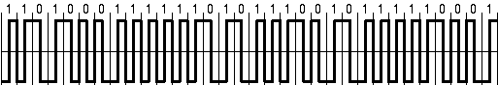

f0 = 1/tб = С = 1 ГГц

fн = ½ f0 = 500 МГц

fв = 7f0 = 7 ГГц

S = fв - fн = 6500 МГц

F > 6500 МГц

fср = (38f0 + 26f0/2) / 64 = 51/64 f0 = 796.875 МГц

1. **NRZ**

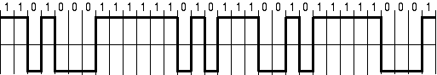

f0 = 1/2tб = ½ C = 500 МГц

fн = f0/6 ≈ 83.3 МГц

fв = 7f0 = 3500 МГц

S = fв - fн ≈ 3416.7 МГц

F > 3416.7 МГц

fср = (8f0 + 4f0/2 + 9f0/3 + 5f0/5 + 6f0/6)/32 = 15/32 f0 ≈ 234.375 МГц

1. **RZ**

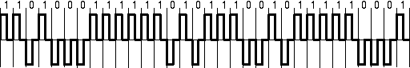

f0 = 1/tб = C = 1 ГГц

fн = f0/2 = 500 МГц

fв = 7f0 = 7 ГГц

S = fв - fн = 6500 МГц

F > 6500 МГц

fср = С = 1 ГГц

1. **MLT-3**

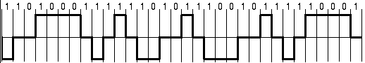

f0 = 1/4tб = C/4 = 250 МГц

fн = f0/4 = 62.5 МГц

fв = 7f0 = 1750 МГц

S = fв - fн = 1687.5 МГц

F > 1687.5 МГц

fср = С = (13f0 + 8f0/2 + 3f0/3 + 8f0/4)/32 = 20/32 f0 = 156.25 МГц

|  |  |  |  |  |
| --- | --- | --- | --- | --- |
| **Свойство** | **Манчестерский** | **NRZ** | **RZ** | **MLT-3** |
| Минимизация спектра |  |  |  | + |
| Самосинхронизация | + |  | + | +- |
| Отсутствие постоянной составляющей | + |  | + | +- |
| Низкая стоимость | + | + |  |  |

Из представленных методов самым эффективным является манчестерский код. RZ также эффективен, но относительно дорог в реализации (т.к. использует три уровня потенциала). NRZ не имеет свойства самосинхронизации, поэтому для предотвращения рассинхронизации необходимо протягивать дополнительную линию для синхронизирующего сигнала. Таким образом, самые эффективные способы – манчестерский код и RZ.

**Этап 3. Логическое (избыточное) кодирование исходного сообщения**

Выполнить логическое кодирование исходного сообщения по методу 4В/5В. Записать полученное сообщение в двоичном и шестнадцатеричном кодах.

**Исходное сообщение**: Съестов Д.В.

**В шестнадцатеричном коде:** DA 7B 6E 2F A9 ED 39 CE 52 9E D2 A9 CD 52 9C

**В двоичном коде:** 11011010 01111011 01101110 00101111 10101001

11101101 00111001 11001110 01010010 10011110

11010010 10101001 11001101 01010010 10011100

**Длина сообщения:** 15 байт (120 бит)

**Избыточность:** (5-4) / 4 = 0.25 = 25%

**Манчестерский код**

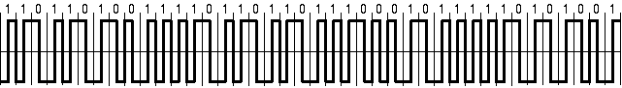

f0 = 1/tб = С = 1 ГГц

fн = ½ f0 = 500 МГц

fв = 7f0 = 7 ГГц

S = fв - fн = 6500 МГц

F > 6500 МГц

fср = (38f0 + 42f0/2) / 80 = 59/80 f0 = 737.5 МГц

**RZ**

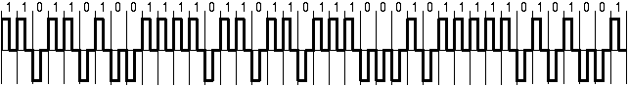

f0 = 1/tб = C = 1 ГГц

fн = f0/2 = 500 МГц

fв = 7f0 = 7 ГГц

S = fв - fн = 6500 МГц

F > 6500 МГц

fср = С = 1 ГГц

|  |  |  |  |
| --- | --- | --- | --- |
|  | | **До** | **После** |
| **Манчестерский код** | Спектр, МГц | 6500 | 6500 |
| Средняя частота, МГц | 796.875 | 737.5 |
| **RZ** | Спектр, МГц | 6500 | 6500 |
| Средняя частота, МГц | 1000 | 1000 |

Избыточное кодирование применяется для устранения постоянной составляющей, которая не характерна для данных методов. Характеристики могут измениться только в худшую сторону из-за избыточности в 25%. Поэтому манчестерский код остаётся наилучшим вариантом.

**Этап 4. Скремблирование**

Выбрать из представленных ниже полиномов или предложить другой полином для скремблирования исходного сообщения и обосновать этот выбор:

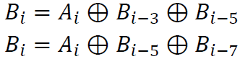

Выполнить скремблирование исходного сообщения.

Записать полученные скремблированные сообщения в двоичном и шестнадцатеричном кодах.

|  |  |  |
| --- | --- | --- |
| **Исходное сообщение** | Съестов Д.В. | |
| **Скремблирование 3-5** | Шестнадцатеричное | CE 40 FD A9 8F 7A 7E 12 16 56 A3 5F |
| Двоичное | 11001110 01000000 11111101 10101001 10001111 01111010 01111110 00010010 00010110 01010110 10100011 01011111 |
| **Скремблирование 5-7** | Шестнадцатеричное | D6 E0 24 9C 2B E6 1E EA 42 BE 4C D1 |
| Двоичное | 11010110 11100000 00100100 10011100 00101011 11100110 00011110 11101010 01000010 10111110 01001100 11010001 |

Для полученного нового скремблированного сообщения выполнить физическое кодирование с использованием двух способов кодирования, выбранных на втором этапе.

Т.к. в манчестерском коде и NRZ и так отсутствует постоянная составляющая, можно выбрать первый полином.

**Манчестерский код**

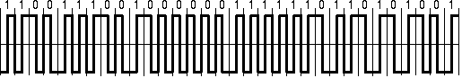

f0 = 1/tб = С = 1 ГГц

fн = ½ f0 = 500 МГц

fв = 7f0 = 7 ГГц

S = fв - fн = 6500 МГц

F > 6500 МГц

fср = (36f0 + 28f0/2) / 64 = 50/64 f0 = 781.25МГц

**RZ**

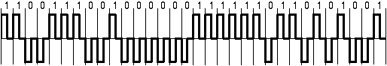

f0 = 1/tб = C = 1 ГГц

fн = f0/2 = 500 МГц

fв = 7f0 = 7 ГГц

S = fв - fн = 6500 МГц

F > 6500 МГц

fср = С = 1 ГГц

|  |  |  |  |
| --- | --- | --- | --- |
|  | | **До** | **После** |
| **Манчестерский код** | Спектр, МГц | 6500 | 6500 |
| Средняя частота, МГц | 796.875 | 781.25 |
| **RZ** | Спектр, МГц | 6500 | 6500 |
| Средняя частота, МГц | 1000 | 1000 |

Скремблирование позволяет устранить длинные последовательности нулей или единиц, т.к. вероятность появления нуля и единицы в результирующем сообщении одинакова. У представленных методов отсутствует постоянная составляющая, вследствие чего скремблирование не повлияло на характеристики (не считая незначительного смещения средней частоты). Манчестерский код остаётся наилучшим способом.

**Вывод**

По результатам работы можно сделать вывод, что манчестерский код – лучший метод физического кодирования из рассмотренных, т.к. обладает более низкой стоимостью по сравнению с RZ.

Логическое кодирование неэффективно для таких методов кодирования, как манчестерский и RZ, поскольку используется для уменьшения постоянной составляющей, которая отсутствует у этих методов. Сравнить между собой методы логического кодирования по показателям не представляется возможным, поскольку они эффективны только для методов с постоянной составляющей, как, например, NRZ и MLT-3.

Избыточное кодирование увеличивает размер передаваемых данных, но гарантирует, что на линии не могут встретиться более 3-х нулей подряд, а также позволяет определять ошибки при передаче. Этот подход не требует усложнения аппаратуры сети.

Скремблирование приводит информацию к виду, на случайные данные, что улучшает спектральные и статистические характеристики. Однако этот подход увеличивает стоимость реализации за счёт необходимости скремблинга и дескремблинга.